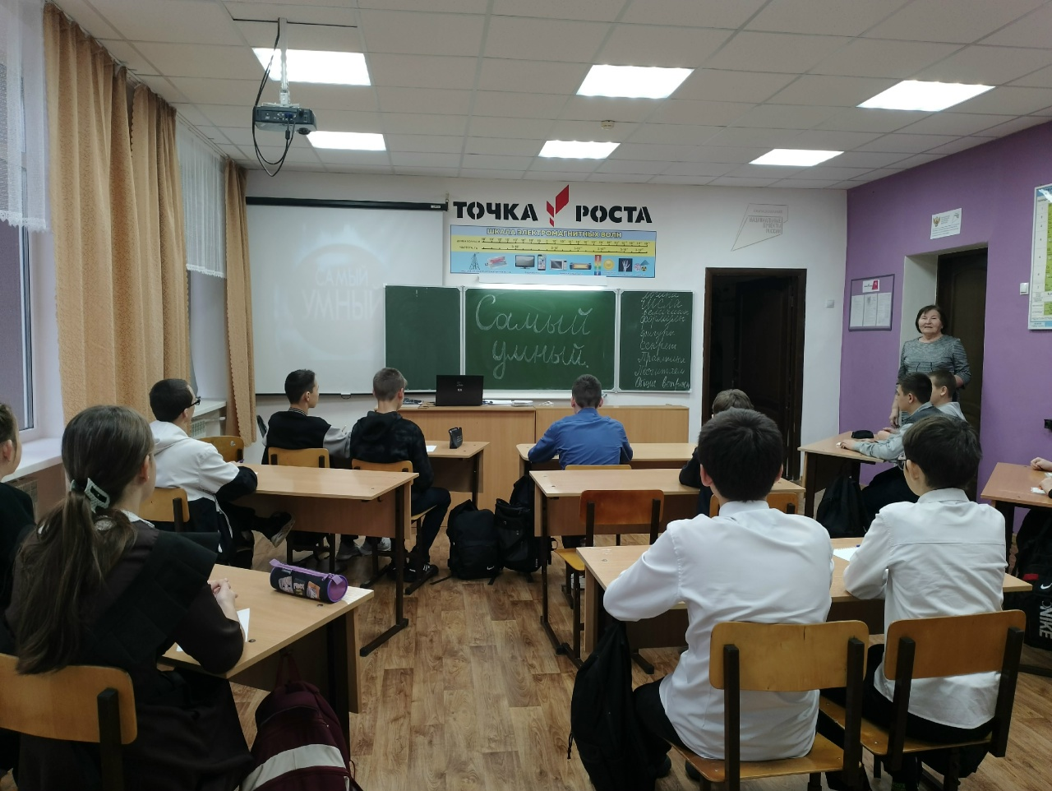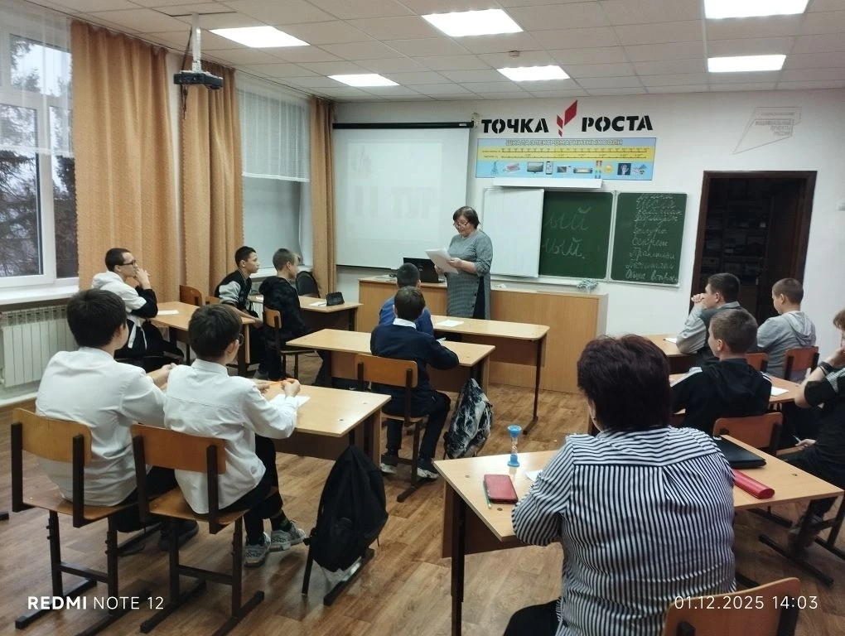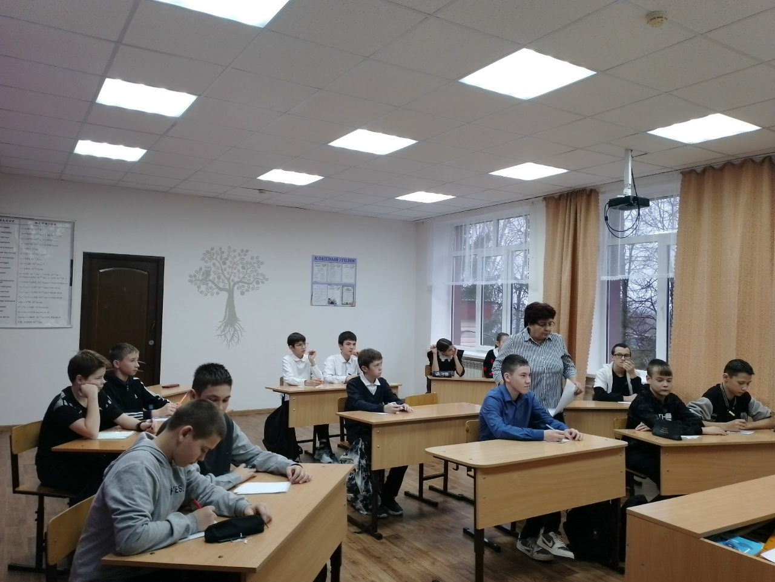
1 декабря в России отмечается День математика — профессиональный праздник педагогов и исследователей, выбравших математику своей профессией. Дата учреждена с целью популяризации одной из важнейших областей науки в обществе, развитию к ней интереса школьников и выявлению талантливых математиков среди подрастающего поколения.
Сегодня учитель физики и математики Чванова Мария Николаевна провела математический конкурс среди 7-8 классов. Мероприятие прошло очень интересно. Итоги будут объявлены в субботу.

